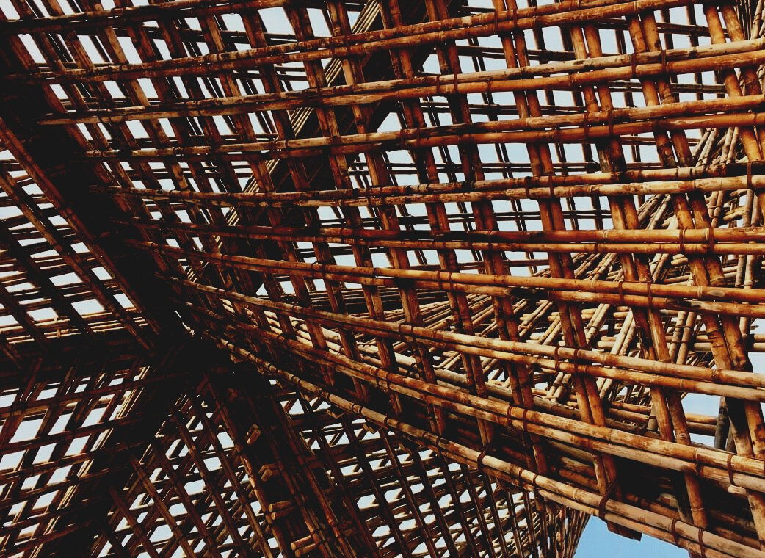

UPWOOD
Qualifizierung von Bauarbeitern für Holzbaumethoden energieeffizienter Gebäude

UPWOOD
Up-skilling construction workers in wood construction methods for energy-efficient buildings

methods for energy-efficient buildings

UPWOOD
Up-skilling construction workers in wood construction methods for energy-efficient buildings

methods for energy-efficient buildings

UPWOOD
Up-skilling construction workers in wood construction methods for energy-efficient buildings

methods for energy-efficient buildings

UPWOOD
Up-skilling construction workers in wood construction methods for energy-efficient buildings

truction methods for energy-efficient buildings

UPWOOD
Up-skilling construction workers in wood construction methods for energy-efficient buildings

methods for energy-efficient buildings

UPWOOD
Up-skilling construction workers in wood construction methods for energy-efficient buildings

methods for energy-efficient buildings

UPWOOD
Up-skilling construction workers in wood construction methods for energy-efficient buildings

methods for energy-efficient buildings

UPWOOD
Up-skilling construction workers in wood construction methods for energy-efficient buildings

SCHULUNGS- & BEWERTUNGS-
UNTERLAGEN
Lerneinheit 4efficient buildings

UPWOOD
Up-skilling construction workers in wood construction methods for energy-efficient buildings

SCHULUNGS- & BEWERTUNGS-
UNTERLAGEN
Lerneinheit 4
Lektion 1&2: Energieeffizienz von Holz als Baustoff und von Holzkonstruktionen.

TRAINING & ASSESSMENT
MATERIAL

Learning Unit 4
- Lesson 1: Energy-efficiency value of wood as a building material and wooden constructions.

TRAINING & ASSESSMENT
MATERIAL

Learning Unit 4
- Lesson 1: Energy-efficiency value of wood as a building material and wooden constructions.

TRAINING & ASSESSMENT
MATERIAL

Learning Unit 4
- Lesson 1: Energy-efficiency value of wood as a building material and wooden constructions.

TRAINING & ASSESSMENT
MATERIAL

Learning Unit 4
- Lesson 1: Energy-efficiency value of wood as a building material and wooden constructions.

TRAINING & ASSESSMENT
MATERIAL

Learning Unit 4
- Lesson 1: Energy-efficiency value of wood as a building material and wooden constructions.

TRAINING & ASSESSMENT
MATERIAL

Learning Unit 4
- Lesson 1: Energy-efficiency value of wood as a building material and wooden constructions.

TRAINING & ASSESSMENT
MATERIAL

Learning Unit 4
- Lesson 1: Energy-efficiency value of wood as a building material and wooden constructions.

SCHULUNGS- & BEWERTUNGS-
UNTERLAGEN
Lerneinheit 4
Lektion 1&2: Energieeffizienzwert von Holz als Baustoff und von Holzkonstruktionen.

TRAINING & ASSESSMENT
MATERIAL

Learning Unit 4
- Lesson 1: Energy-efficiency value of wood as a building material and wooden constructions.

TRAINING & ASSESSMENT
MATERIAL

Learning Unit 4
- Lesson 1: Energy-efficiency value of wood as a building material and wooden constructions.

TRAINING & ASSESSMENT
MATERIAL

Learning Unit 4
- Lesson 1: Energy-efficiency value of wood as a building material and wooden constructions.

TRAINING & ASSESSMENT
MATERIAL

Learning Unit 4
- Lesson 1: Energy-efficiency value of wood as a building material and wooden constructions.

TRAINING & ASSESSMENT
MATERIAL

Learning Unit 4
- Lesson 1: Energy-efficiency value of wood as a building material and wooden constructions.

TRAINING & ASSESSMENT
MATERIAL

Learning Unit 4
- Lesson 1: Energy-efficiency value of wood as a building material and wooden constructions.

TRAINING & ASSESSMENT
MATERIAL

Learning Unit 4
- Lesson 1: Energy-efficiency value of wood as a building material and wooden constructions.

INHALT
1. EINLEITUNG 3
2. HOLZGEBÄUDE UND IHR ENERGIEEFFIZIENZ-VERHALTEN. 4
2.1. GRUNDLAGEN DER WÄRMELEITFÄHIGKEIT. 4
2.2. WÄRMEDÄMMUNG 9
2.3. WÄRMEBRÜCKEN 18
2.4. ENERGIEAUSWEIS 25
3. KLIMAEINFLUSS AUF HOLZGEBÄUDE 28
3.1. KLIMAEINFLUSS AUF HOLZGEBÄUDE 28
3.2. EINFLUSS DER HOLZNUTZUNG AUF DIE UMWELT 31

EINLEITUNG
Bei allen Bauprozessen ist die Berücksichtigung der Energieeffizienz des gesamten Gebäudes ein zwingendes Thema, vor allem heutzutage, wo das Umweltbewusstsein alle Bereiche der Welt erreicht hat. Aus diesem Grund ist eine effiziente Bautypologie der Schlüssel zur Senkung des Energieverbrauchs, der für die Schaffung angemessener hygrothermischer Bedingungen erforderlich ist.
In dieser Einheit werden die wichtigsten Prinzipien der Wärmeleitfähigkeit analysiert, um eine Methodik zur Analyse des Verhaltens verschiedener Materialien unter verschiedenen thermischen Bedingungen zu erhalten und diese Prinzipien auf die Verwendung von Holzmaterialien anzuwenden.
Eines der Anliegen dieses Themas ist es, die positiven Eigenschaften von Holz in Bezug auf die Wärmeleitfähigkeit im Vergleich zu einigen der am häufigsten verwendeten Konstruktionssysteme wie Beton oder Ziegel aufzuzeigen und zu beweisen.
Sobald die Prinzipien der Wärmeleitfähigkeit dargelegt sind, ist es wichtig, einige andere Faktoren hervorzuheben, die eine sehr wichtige Rolle bei der Verbesserung der Energieeffizienz des Gebäudes spielen, wie z. B. die Anordnung von Bauelementen, verschiedene Dämmsysteme und die Verhinderung von Wärmebrücken. Aus diesem Grund werden auch einige davon behandelt und analysiert, um die Ausbildung der Bauarbeiter zu vervollständigen.
Abgesehen von diesen Entwicklungen ist es im Hinblick auf das Thema der globalen Nachhaltigkeit wichtig, die Auswirkungen der Holznutzung in Bezug auf den Energiebedarf zu berücksichtigen, um sicherzustellen, dass der gesamte Prozess des Holzbaus unter umweltfreundlichen Verfahren entwickelt wird.

HOLZGEBÄUDE UND IHR ENERGIEEFFIZIENZ-VERHALTEN.

GRUNDLAGEN DER WÄRMELEITFÄHIGKEIT.
Um die Prinzipien der Wärmeleitfähigkeit zu verstehen, ist es wichtig, das Verhalten von Materialien in Bezug auf die Wärmeübertragung zu kennen. Diese Werte sind sehr nützlich, um den Wärmeverlust aller opaken Elemente eines Gebäudes zu bemessen. Außerdem kann damit die gesamte Gebäudehülle unter Berücksichtigung von Dächern, horizontalen Zwischenwänden, vertikalen Zwischenwänden, Fassadenwänden und sogar allen Fassadenöffnungen so geplant werden, dass sie möglichst wenig Wärmeverlust aufweist.
Wärmeenergie
Eine Kilokalorie (1 kcal oder 1.000 Kalorien) ist die Wärmemenge (Energie), die benötigt wird, um die Temperatur von einem Kilogramm Wasser um ein Grad Celsius [°C] zu erhöhen. Die SI-Standardeinheit für Energie ist Joule [J]. Ein kcal entspricht ungefähr 4,18 kJ (diese variiert leicht mit der Temperatur). Eine weitere Einheit ist die Btu (British Thermal Unit). Ein Btu entspricht ungefähr 1 kJ.
Umrechnungstabelle für Arbeitseinheiten, Energieeinheiten und Wärmeeinheiten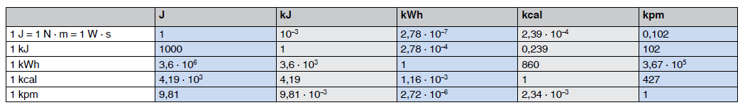
Quelle:https://www.bossard.com/global-en/assembly-technology-expert/technical-information-and-tools/technical-resources/conversion-tables/conversion-table-for-units-of-work-energy-and-heat/

Wärmeleitfähigkeit (k) oder (λ)
Einfach erklärt, ist dies ein Maß für die Fähigkeit eines Materials, Wärme durch seine Masse zu leiten. Verschiedene Dämmmaterialien und andere Materialtypen weisen eine spezifische Wärmeleitfähigkeit auf, mit denen ihre Dämmwirkung gemessen werden kann. Es kann definiert werden als die Menge an Wärme bzw. Energie (ausgedrückt in kcal, Btu oder J), welche in Zeiteinheiten durch die Einheitsfläche der Einheitsstärke des Materials geleitet werden kann, wenn eine Einheitstemperaturdifferenz vorliegt. Die Wärmeleitfähigkeit kann in kcal m-1 °C-1, Btu ft-1 °F-1 und beim SI-System in Watt (W) m-1 Kelvin (K) -1 ausgedrückt werden. Die Wärmeleitfähigkeit wird auch als k-Wert oder λ-Wert bezeichnet. Die Wärmeleitfähigkeit ist kennzeichnend für alle Materialien und Elemente und in den technischen Spezifikationen der Herstellerunternehmen zu finden. Hierbei ist wichtig, je niedriger der Wärmeleitfähigkeitswert und je dicker das Material ist, desto besser ist auch das Verhalten in Bezug auf Dämmung und Energieeffizienz.
Wärmedurchgangswiderstand (R-Wert)
Der Wärmedurchgangswiderstand (R-Wert) ist der Kehrwert von λ (1/λ) und wird zur Berechnung des Wärmewiderstands eines Materials oder Verbundmaterials verwendet. Der R-Wert kann in einfachen Worten als der Widerstand definiert werden, der dem Wärmefluss von einem bestimmten Material entgegengesetzt wird. Ein gutes Dämmmaterial hat einen hohen R-Wert. Jedes Material hat seinen eigenen Wärmedurchgangswiderstand, dessen Wert von zwei Faktoren abhängt: Breite (e) und Wärmeleitfähigkeit (λ). Dieser Zusammenhang wird in der Darstellung (1) erklärt.
$$R=\frac{e}{λ}$$ | (1)

Wärmedurchgangskoeffizient (U) (kcal m-2 h-1 °C-1)
Das U-Symbol bezeichnet den Gesamtwärmedurchgangskoeffizienten für einen beliebigen Abschnitt eines Materials oder eines Verbundwerkstoffs. Es wird als Watt pro Quadratmeter Kelvin (W/m2*K) ausgedrückt und ist umgekehrt proportional zum Wert des Gesamtwärmedurchgangswiderstands (R_{T}) einer gegebenen Wandlösung, wie in Darstellung (2) formuliert.
$$U=\frac{1}{R_{T}}$$ | (2)
Es kann auch in anderen Einheitensystemen ausgedrückt werden. Der U-Wert umfasst den Wärmewiderstand der Wand- und Fußboden-Oberflächen sowie den Wärmewiderstand einzelner Schichten und Lufträume, die in der Wand oder im Boden selbst enthalten sein können.

Die durchschnittlichen Wärmeleitfähigkeitswerte der gängigsten Materialien sind in Tabelle 1 zu sehen.
Material | Wärmeleitfähigkeit (λ)  - Je niedriger desto besser -
- Holz (Nordische Kiefer) | 0.15 – 0.30 W/(m·K)
- Stahlbeton | 2.30 - 2.50 W/(m·K)
- Stahl | 50 W/(m·K)
- Keramikziegel | 0.30 – 0.85 W/(m·K)
- Synthetische Wärmedämmung | 0.025 – 0.050 W/(m·K)
- Natürliche Wärmedämmung | 0.035-0.040 W/(m·K)
Tabelle 1. Wärmeleitfähigkeit der gängigsten Materialien.

Wie in Tabelle 1 ersichtlich, ist Holz eines der Baumaterialien mit besseren thermischen Eigenschaften, da seine Wärmeleitfähigkeit mehr als 7-mal niedriger als die Leitfähigkeit von Beton und etwa 2-mal niedriger als die Leitfähigkeit von Ziegeln ist.
Jedoch bestehen Bauelemente normalerweise nicht nur aus einem einzigen Material, sondern aus einer Kombination von Schichten bei der jede einzelne einen bestimmten Zweck erfüllt, wie Abbildung 1 zeigt. Insbesondere werden Dämmstoffe integriert, um das Wärmeverhalten des Gebäudes signifikant zu verbessern.
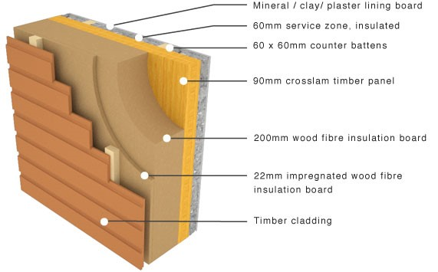
Abb. 1. Wandaufbau, bestehend aus einer Komibnation von Schichten aus verschiedenen Materialien.
Um den Wärmedurchgangskoeffizienten (U-Wert) der gesamten Gebäudehülle oder einer Trennwand (z.B. Fassadenwand) zu erhalten, muss der Wärmedurchgangswiderstand (R-Wert) für jede Schicht berechnet werden, wie in Darstellung (3) ersichtlich (unter Berücksichtigung der Stärke „e“ und Wärmeleitfähigkeit „λ“). Dann folgt der Wärmedurchgangskoeffizient (U) des gesamten Abschnitts.
R_{T} = R_{se} + R₁ + R₂ + ··· + R_{n} + R_{se} | (3)
Wie (3) zeigt, wird der gesamte Wärmedurchgangswiderstand eines Abschnitts aus der Summe des Wärmedurchgangswiderstands jeder Schicht plus den Werten "R_{se}" und "R_{si}", die den Wärmewiderstand der Außen- und Innenluft betreffen, abgeleitet. Diese beiden Werte hängen von dem jeweiligen Raumabschluss ab, die in Tabelle 2 dargestellt sind.
Position & Strömungsrichtung |  | R_{se} | R_{si}
Vertikale Raumabschluss mit horizontaler Strömung | 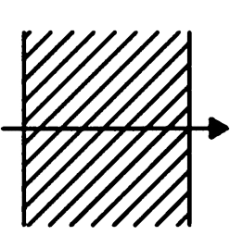 | 0,04 | 0,13
Horizontale Raumabschluss mit Aufwärtsströmung | 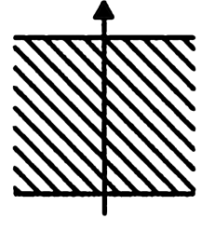 | 0,04 | 0,10
Horizontale Raumabschluss mit Abwärtsströmung | 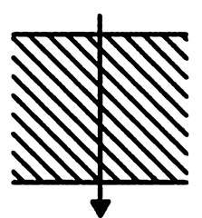 | 0,04 | 0,17
Tabelle 2. Oberflächlicher Wärmedurchgangswiderstand von Raumabschlüssen mit Kontakt der Außenluft.

WÄRMEDÄMMUNG
Wie bereits im vorigen Abschnitt erwähnt, ist die Kontrolle des Wärmedurchgangskoeffizienten der verwendeten Materialien von entscheidender Bedeutung für das Bauprojekt, um einen minimalen Wärmeverlust durch die Gebäudehülle sicherzustellen.
Wärmedämmung wird definiert als die Verringerung der Wärmeübertragung (die Übertragung von Wärmeenergie zwischen Objekten unterschiedlicher Temperatur) unter Objekten in thermischer Verbindung.
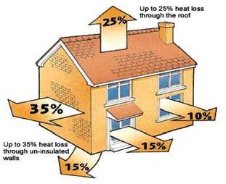
Deshalb ist neben der Verwendung des besten Bausystems auch die Wahl einer angemessenen Dämmung und deren Anordnung ein wesentlicher Aspekt, um möglichst geringe Wärmeverluste zu erzielen.
Kernpunkte:
• Die Reduzierung des Energieverbrauchs aus fossilen Brennstoffen ist der wichtigste Faktor für die Förderung von Nachhaltigkeit.
• Die Dämmung hat das größte Potenzial die CO2-Emissionen zu reduzieren.
• Die durch die Verwendung von Dämmstoffen eingesparte Energie übersteigt bei weitem den Energieaufwand für deren Herstellung. Nur wenn ein Gebäude einen "Niedrigenergie"-Standard erreicht, wird der in der Dämmung enthaltene Kohlenstoff signifikant.
Es gibt eine Vielzahl von Materialtypen mit hervorragenden Dämmeigenschaften, wie aus der folgenden Tabelle hervorgeht:
Dämmstoffe
Anorganische Materialien | Biologische Materialien
Glaswolle | Petrochemisch | Natürlich
Steinwolle | Expandierter Polystyrolpartikelschaum (EPS) | Zellulose
Calciumsilicat | Extrudiertes Polystyrol (XPS) | Kokosnuss
Schaumglas | Phenoplaste (PF) | Flachswolle
Perlit | Polyurethan (PUR) | Hanf
Vermiculite | Polyisocyanurate (PIR) | Recycelte Baumwolle
Blähton | Urea-Formaldehyd (UF) | Schafwolle
Vakuumisolationsplatten (VIPs) (neues Material) | Polymilchsäuren (PLA) (neues Material) | Holzwolle
Thermoplatten (neues Material) |  | Erweiterter Kork
Aerogel (neues Material) |  | Greensulate (Pilz) (neues Material)

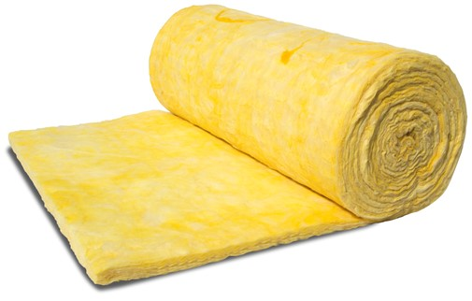
Am häufigsten werden jedoch Glaswolle und Mineralwolle verwendet:
- Glaswolle.
Ist die häufigste Art der Dämmmaterialien, welches in Wohn-, Gewerbe- oder Industriebauten verwendet wird. Es wird auch als Glaswolldämmung bezeichnet und besteht zu 80% aus recyceltem Glas. Das Glas wird in einem Ofen geschmolzen und dann durch einen Spinner geschickt, um Fasern zu erzeugen. Die Glasfasern in der Glaswolldämmung erzeugen Millionen winziger Luftpölster, die Luft einschließen. Der R-Wert der Glaswolldämmung reicht von R 1,5 für Wände bis zu R 6,0 für Deckenanwendungen. Glaswolldämmung ist im Vergleich zu anderen Dämmprodukten relativ kostengünstig. Trotz seines einfachen Einbaus ist es ein gefährliches Material, da lose Partikel schädlich für Augen, Lunge oder sogar die Haut sein können.
Merkmale und Vorteile von Glaswolle:
• Hohe Wärmeleistung - ganzjähriger Komfort
• Nicht brennbar
• Spart Energie - niedrigere Energiekosten
• Einfach zu handhaben und zu installieren
• Leicht, flexibel und belastbar

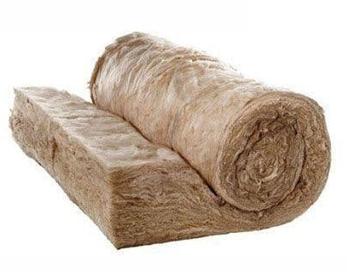
Eine der wichtigsten Glaswolle-Arten ist die EARTHWOOL-Dämmung von Knauf. Earthwool wird mit der ECOSE-Technologie hergestellt, ein nachhaltiges, erneuerbares und biobasiertes Bindemittel, das keinen zusätzlichen Formaldehyd enthält. Es werden keine herkömmlichen Chemikalien auf Erdölbasis verwendet. Earthwool ist einer der am häufigsten verwendeten Wärmedämmstoffe für Wohn-, Gewerbe- und Industriebauten. Es ist für Wände, Decken, Böden und Schalldämmung erhältlich.
Merkmale und Vorteile von Earthwool:
• Produkt mit geringen Reizstoffen, nahezu ohne Juckreiz.
• Umweltfreundliches, natürliches Bindemittel.
• Hohe Wärmeleistung - ganzjähriger Komfort
• Akustische Produkte erhältlich
• Nicht brennbar
• 50 Jahre Garantie
• Luftdicht verpackt - mehr Inhalt pro Packung
• Geruchsneutral

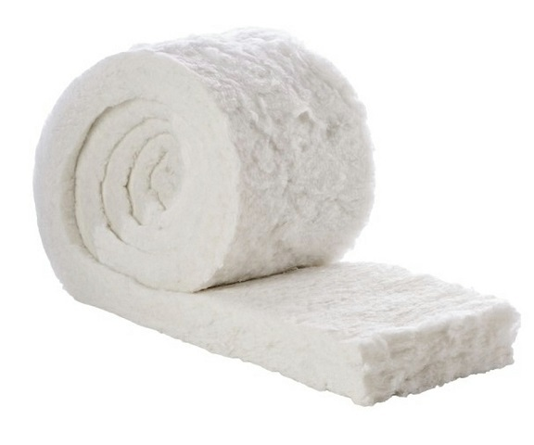
- Polyesterisolierung.
Das Polyester wird aus mindestens 50% recycelten PET-Kunststoffen wie Trinkflaschen gewonnen, die sonst auf Deponien landen würden. Polyesterfasern werden durch Wärme und ohne Bindemittelchemikalien miteinander verbunden. Dies verleiht Polyester seine steife und dennoch flexible Struktur. Polyester ist ein beliebtes Dämmmaterial, da es keine lungengängigen Partikel enthält und deshalb eine beliebte Wahl für Bewohner mit Asthma oder schwerer Stauballergie ist. Das Polyestermaterial fühlt sich weich an und juckt nicht. Dies macht es zu einem geeigneten Heimwerker-Material für Renovierungs- oder Sanierungsprojekte, da in der Bearbeitung keine Schutzkleidung erforderlich ist. Polyester-Wärmedämmstoffe können im Vergleich zu Glaswolle teurer sein. Es kann jedoch für die gleichen Anwendungen wie Glaswolle verwendet werden, also Gewerbe- und Wohnbauten. Das Material wird so zugeschnitten, dass es in Holzrahmenpfosten von Wänden, Decken und den Abständen von Fußbodenbalken passt. Beispiele für Polyesterdämmprodukten sind: Bradford Polymax, Autex Greenstuf Polyester, and Autex acoustic Produktreihe (Quietspace, Etch, Workstation).
Eigenschaften und Vorteile von Polyester:
- Hergestellt aus recycelten Materialien
- Das Produkt selbst kann recycelt werden
- Nicht allergene Partikel, atmet leichter
- Ungiftig und nicht reizend, berührungssicher
- Nicht brennbar
- 50 Jahre Haltbarkeitsgarantie

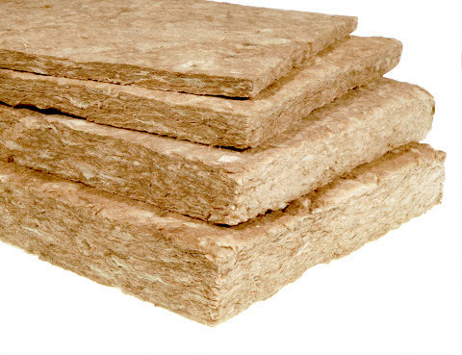
- Mineralwolle.
Die Steinwolle-Dämmung besteht aus Gesteinen wie Basalt. Steinwolle wird hergestellt, indem das Gestein zuerst geschmolzen und dann bei hohen Temperaturen gesponnen wird, um die Fasern der Dämmmatten oder -rollen zu erzeugen. Während dieses Vorgangs wird kein Bindeharz verwendet. Die Steinwolle-Dämmung weist außergewöhnliche Brandschutzwerte auf, da sie nicht brennbar ist, keine Wärme leitet und Temperaturen von über 1000°C standhält. Steinwolle isoliert, indem Luft zwischen den Fasern eingeschlossen wird, was die Wärmeübertragung einschränkt. Im Allgemeinen ist Steinwolle dreimal teurer als Glaswolle. Steinwolle hat hohe R-Werte, eine gute Akustikleistung und Brandbeständigkeit. Sie kann sowohl in Wohn- als auch in Gewerbegebieten eingesetzt werden, obwohl Steinwolle am häufigsten in Wandkonstruktionen zwischen Mietwohnungen vorkommt. Die Eigenschaften sind sehr ähnlich zur Glaswolle, jedoch ist die Verarbeitung nicht so gefährlich.
Eigenschaften und Vorteile von Steinwolle:
- Sehr langlebig
- Leistung wird durch Wasserkontakt nicht beeinträchtigt
- Brandbeständig
- Nicht brennbar
- Hohe akustische Leistungsfähigkeit
- Hohe Wärmeleistung
- 10 Jahre Garantie

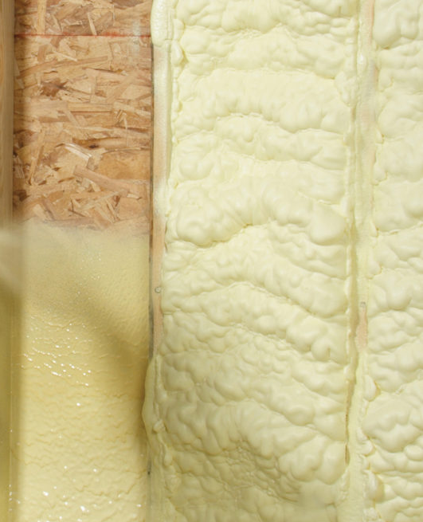
- Isolierschaum
Isolierschaum ist normalerweise teurer als die meisten anderen Dämmmaterialien. Es erfordert ein Gebläse und normalerweise einen geschulten Installateur. Dies bedeutet, dass die Gesamtkosten höher sein können. Isolierschaum kann Luftlecks gut abdichten, Wasserlecks verhindern und das Schimmelwachstum minimieren. So wird die Dämmung weniger beschädigt und Überprüfungen sind seltener nötig. Wenn es trocken gehalten wird, hat Isolierschaum eine Lebensdauer von ca. 50 Jahren. Ähnlich wie bei steifen Platten gibt es zwei Hauptkategorien von Isolierschaum, die als offenzellige Schaumstoffe und geschlossenzellige Schaumstoffe bezeichnet werden. Offenzellige Schaumstoffe sind aufgrund der Luft, die in die Zellen gelangt, dichter und flexibler, was zu einer stärkeren Schalldämpfung führt. Außerdem sind sie billiger als geschlossenzellige Isolierungen. Die Struktur von geschlossenzelligen Schaumstoffen ist jedoch steifer und fester, was Luft- und Wasserentweichung besser verhindert. Isolierschaum ist ein wirksamer Wärmedämmstoff in Wohnhäusern und eignet sich für Sanierungen.
Eigenschaften und Vorteile von Isolierschaum:
- Geringere Energiekosten.
- Luftdichte Abdichtung, geringerer Luftzug.
- Verhindert Schimmelwachstum.
- Lange Lebensdauer bis ca. 50 Jahre
- Umweltfreundliches Produkt.

Für die Effizienzbewertung der Dämmmaterielien sind auch die jeweiligen Herstellungsverfahren relevant. Einige der umweltfreundlichsten Materialien mit so guten Dämmeigenschaften wie die zuvor genannten sind Zellulose, natürliche Schafwolle, Holzfasern oder sogar natürlicher Kork:

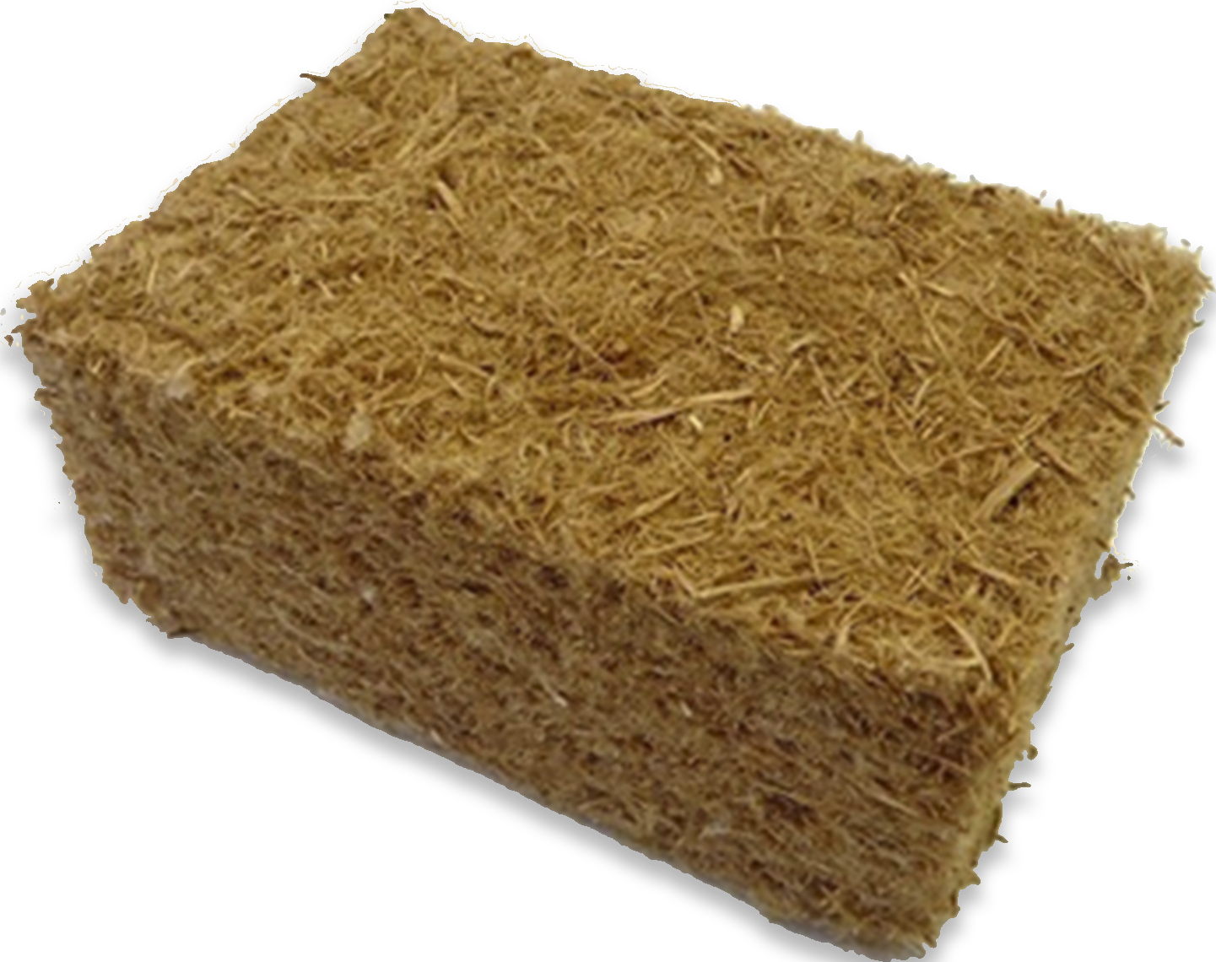
- Holzfaserdämmung
Der Rohstoff für Holzfaserdämmmaterialien stammt aus nachhaltiger Forstwirtschaft, die den strengen Anforderungen des FSC (Forest Stewardship Council) entspricht. Ziel des FSC® ist die Förderung einer umweltfreundlichen, sozial verantwortlichen und wirtschaftlich nachhaltigen Waldbewirtschaftung. Folglich leisten diejenigen, die Holzfaserdämmmaterialien verwenden, einen wesentlichen Beitrag zum Klimaschutz. Ein durchschnittlicher Baum speichert während seines Wachstums ungefähr 1 Tonne CO² und produziert gleichzeitig 0,7 Tonnen Sauerstoff. Das in den Bäumen in Form von Kohlenstoff gespeicherte CO² verbleibt im fertigen Produkt - während die neu gepflanzten Bäume weiterhin das Treibhausgas CO² aus der Atmosphäre absorbieren.
Holzfaserdämmmaterialien zeichnen sich durch eine gute Druckfestigkeit sowie Formstabilität aus. Die produzierten Größen bleiben in Form und können sicher montiert werden, auch über Kopf. Die flexible Struktur des Dämmmaterials kann kleinere Unebenheiten leicht ausgleichen.
Eigenschaften und Vorteile der Holzfaserdämmung:
- Gänzlich organisches Material.
- Gute Wärmedämmeigenschaften.
- Gute Schalldämmung.
- Bietet gute hygroskopische Eigenschaften und reguliert die Luftfeuchtigkeit im Innenraum.
- Unterschiedliche Formate für unterschiedliche bauliche Lösungen.

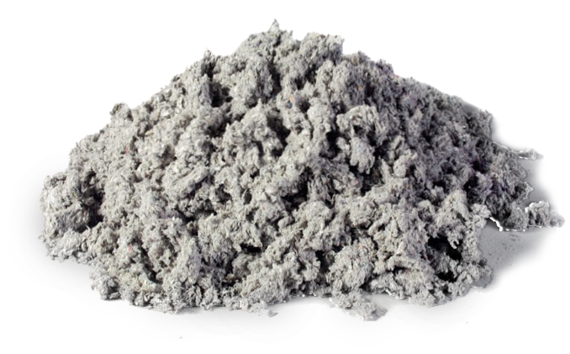
- Zellulose- / Papierfasern.
Dieses Dämmmaterial wird aus Recyclingpapier gewonnen, welches aus den täglichen Produktionsüberschüssen gewonnen wird. Nach einigen Schnittvorgängen wird das Papier mit Borsalzen gemischt, welche hervorragende Eigenschaften gegen Feuer, Insekten und Pilze bieten. Der ökologische Aspekt dieses Materials betrifft den niedrigen Energieaufwand des relativ einfachen Herstellungsprozesses.
Man könnte vermuten, dass dieses Material nicht feuersicher ist, jedoch bewirken die Behandlungen der Zellulose eine Temperaturbeständigkeit von bis zu 1500°C und somit bietet es einen hohen Brandschutz.
Ein weiteres Merkmal ist die hygroskopische Eigenschaft, d.h. das Material weist hervorragende Eigenschaften zur Steuerung der Luftfeuchtigkeit in Innenräumen auf.
Die geeignetsten Anwendungsbereiche sind:
- Eingeblasene Dämmung für Holzrahmenanwendungen in Dächern, Wänden und Decken.
- Offen eingeblasene Dämmung in Dachböden.
- Vorgefertigte Wand -und Dachelemente
- Ideale Dämmung für die Sanierung von Dächern und Böden.
Eigenschaften und Vorteile der Zellulosedämmung:
- Ökologische Dämmung aus Recyclingpapier, auch ohne Bor erhältlich
- Fugenfrei, kein Schneiden, isoliert Kassetten aller Größen
- Hochwertige Zellulose dank moderner Produktionsanlagen
- Hervorragende Dämmung im Winter
- Hervorragender Hitzeschutz im Sommer
- Wasserdampfoffen für ein gesundes Innenklima
- Langfristig reduziertes Setzungsverhalten trotz geringem Materialeinsatz
- Geeignet für die Verwendung von Geräten aller Größen
- Ein geschultes Installationsnetzwerk gewährleistet eine qualitativ hochwertige Installation

WÄRMEBRÜCKEN
Wärmebrücken sind sensible Teile des Gebäudes, bei denen die Gebäudekonstruktion nicht gleichmäßig ist. Diese Abweichung kann durch unterschiedliche Stärken der Gebäudehülle oder die Eigenschaften der verwendeten Materialien, das Eindringen von Bauelementen mit unterschiedlichen Leitfähigkeitseigenschaften oder den Unterschied zwischen Außen- und Innenbereich (wie Wände, Böden oder Dächer) verursacht werden.
An den sensiblen Stellen bildet sich leicht Schimmel, da aufgrund des Temperaturabfalls an den Innenflächen eine oberflächliche Kondensation entsteht. Dies passiert vermehrt im Winter.
Es gibt verschiedene Stellen, an denen Wärmebrücken anfälliger sind.
In der Gebäudehülle eingebaut:
- Säulen die in der Fassadenebene eingebaut sind;
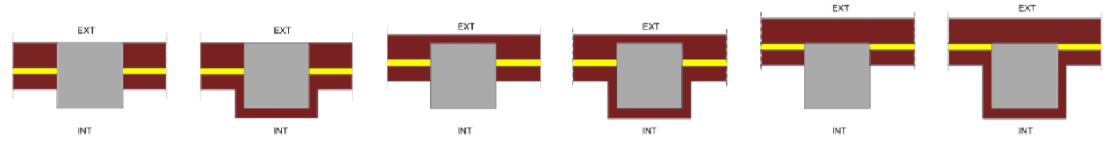
- Der Umfang von Öffnungen und Dachfenster;
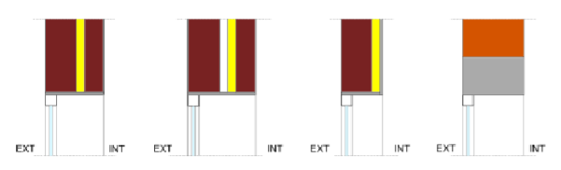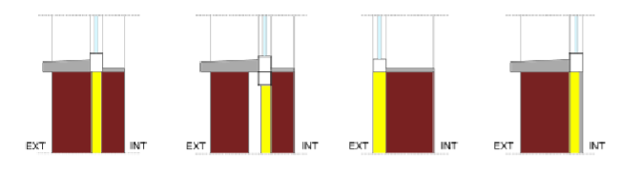
- Rollladenkästen;
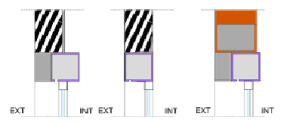
- Andere eingebaute Wärmebrücken.

Beim Anschluss von Bauelementen:
- Vordere Dämmebene der Fassade;
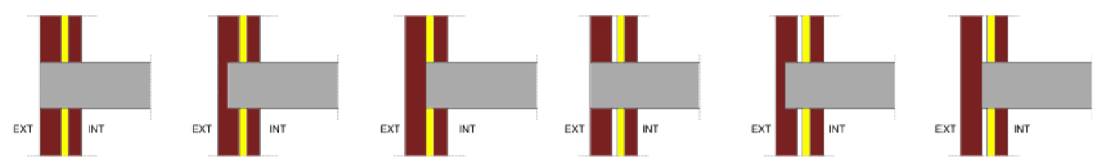
- Anschluss zwischen Fassaden und Dächern;
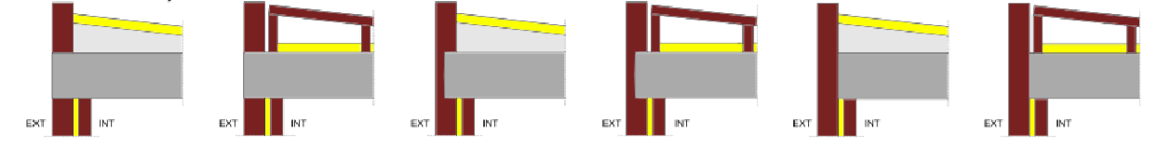
- Dächer mit Attika;
- Dächer ohne Attika;
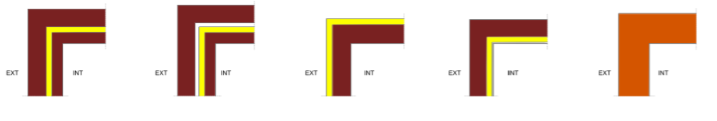
- Anschluss zwischen Fassade und Fundament im Bodenbereich;
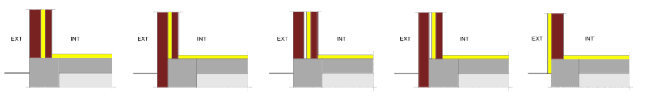
- Anschluss der Fassade an die Bodenplatte;
- Anschluss der Fassade mit erdberührten Wänden
Ecken oder Verbindungen zwischen Fassaden, die je nach äußerer Umgebung nach innen oder außen gerichtet sein können.
Verbindungen von Auslegern mit Fassaden.
Verbindungen von internen Trennwänden mit der Gebäudehülle.

Wärmeübertragung und Kondensation in Wärmebrücken
Die Wärmebrücken in der Gebäudehülle bewirken einen zweidimensionalen oder dreidimensionalen Wärmefluss anstelle eines gleichmäßigen eindimensionalen Flusses.
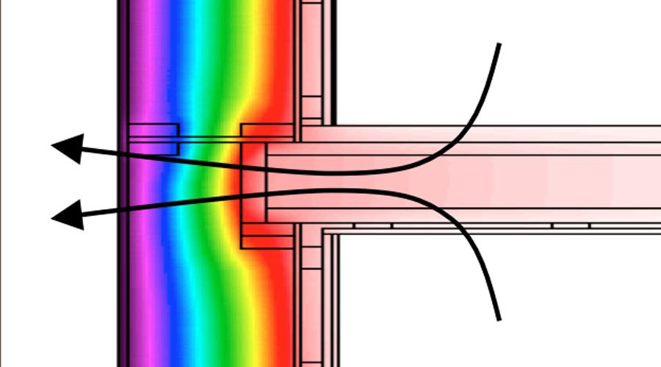
Eine genaue Berechnung der allgemeinen thermischen Leistung desthermischen Gehäuses kann zahlenmäßig erfolgen. Das ermöglicht zwar zuverlässigere Ergebnisse, jedoch sind die Modellierungen sehr aufwändig. Stattdessen sind vereinfachte Formulierungen weniger aufwendig und basieren auf anderen Grundsätzen.

Berechnung der Wärmebrücken
Es gibt verschiedene Methoden zur Berechnung von Wärmebrücken. Die Wahl der Methode hängt von den verfügbaren Informationen, dem gewünschten Modellierungsgrad und der endgültigen Verwendung der Berechnung ab.
DETAILLIERTE METHODEN
Diese Methode kann dreidimensional oder zweidimensional sein.
In der ersten Methode bewerten wir den allgemeinen Effekt von Wärmebrücken mithilfe von dreidimensionalen Modellen der numerischen Berechnung. Dieser Ansatz erfordert einen erhöhten Aufwand für die Modellierung und liefert vor der Simulation nur wenige Informationen.
Das zweidimensionale Modell analysiert den Wärmebrückeneffekt mit Hilfe der Formel der Wärmeübertragung und berücksichtigt die Anwendung der Formel der Überlagerung von Strömungen.
VEREINFACHTE METHODEN
Es ist möglich, vereinfachte Hilfsformeln anzuwenden, um die Berechnung der zweidimensionalen Komponenten bei der Wärmeübertragung zu unterstützen. Die gebräuchlichsten sind das Schätzen von ψj, das Schätzen der Länge und mit dem Korrekturfaktor U.
Die wichtigste Formel zur Berechnung dieser Übertragung ist folgende:
Φ_{T} = (∑U_{i}A_{i} +∑ψ_{j}L_{j})(θ_{i} – θ_{e}) =U_{m}A_{T} (θ_{i} – θ_{e})
Where:
Φ_{T:} Wärmestrom bei Leitfähigkeit [W];
U_{i}: T Wärmedurchgangskoeffizient des Bauteils und der Hülle [W/m²K], des Areals A_{i} [m²];
ψ_{j}: Wärmedurchgangskoeffizient der Fuge des Gebäudes [W/m²K] und L_{j} ist die Länge der Fuge [m];
X_{k}: Wärmedurchgangskoeffizient der spezifischen Wärmebrücke [W/K];
U_{m}: Durchschnittlicher Wärmedurchgangskoeffizient der Hülle [W/m2K], einschließlich der Wirkung von Wärmebrücken.
A_{T}: Gesamttransmissionsfläche [m²]

Oberflächenwiderstand
Die Ermittlung des Wärmeleitfähigkeit (U) von Bauelementen umfasst die Berücksichtigung der thermischen Eigenschaften der verwendeten Materialien, den Verkleidungskoeffizienten oder den Oberflächenwiderstand, der die Konvektion und Strahlung an der Außen- und Innenfläche der Elemente bestimmt. Der Wert des Oberflächenwiderstandes wird durch das Bemessungsobjekt beeinflusst und variiert zwischen dem thermischen Temperaturfluss, wobei auch die Lage und Anordnung des Elementes berücksichtigt wird.
Auf diese Weise werden unterschiedliche Werte für die Bewertung der Anforderungen, die Berechnung des Kondensationsrisikos oder die Verwendung eines bestimmten Elements wie Glas verwendet.

Außenliegende Kondensation
Eine weitere Auswirkung der Wärmebrücken ist die Zunahme der Bildung von oberflächlicher Kondensation in der Außenfläche des konstruktiven Bauteils, wobei in dem von der Wärmebrücke betroffenen Bereich kalte Stellen entstehen; das Ergebnis ist eine größere Strömung in diesem Abschnitt.
Um Kondensationen in kalten Stellen analysieren zu können, werden psychrometrische Diagramme benötigt. Diese Art von Diagrammen stellt eine Verbindung zwischen der trockenen Temperatur, der relativen und der absoluten Luftfeuchtigkeit her.

Die absolute Luftfeuchtigkeit ist eine Größe, die die Menge des in der Luft enthaltenen Wasserdampfes angibt, sie wird in Gramm pro Kilogramm Luft gemessen.
Die Wassermenge, die von der Luft in Dampfform enthalten werden kann, hat einen Grenzwert, der von der Temperatur abhängt, und ihr Wert steigt, wenn die Temperatur höher ist.
Das Verhältnis zwischen der in der Luft enthaltenen Wassermenge in Dampfform und der gesättigten Menge, ausgedrückt in Prozent, wird als relative Luftfeuchtigkeit (RF) bezeichnet.
Wenn wir eine relative Feuchte von 100 % haben, hat die Luft den Grenzwert für die Sättigungsfeuchte erreicht.
Bei der Angabe der absoluten Luftfeuchtigkeit werden bei der Taupunkttemperatur 100 % relative Luftfeuchtigkeit erreicht, bei einer Lufttemperatur unterhalb der Taupunkttemperatur entsteht ein Überschuss an Luftfeuchtigkeit, der zur Kondensation in flüssiger Form führt.
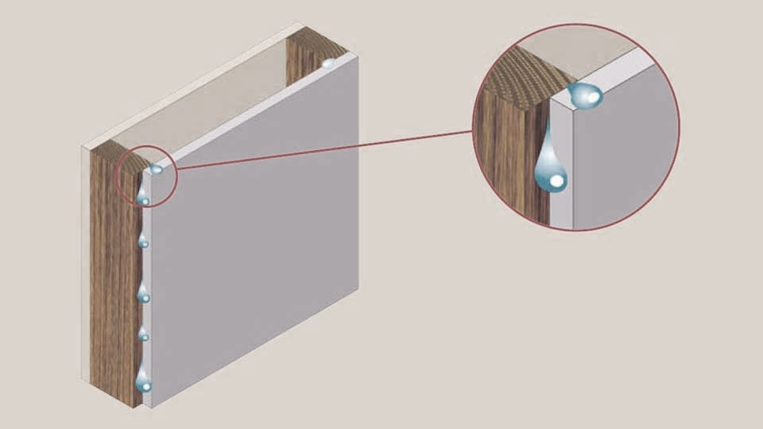
Die kalten Oberflächen in Wärmebrücken begünstigen das Auftreten dieser Art von Kondensationen.

Reduzierung der Gefahr von Schimmelbildung
Die oberflächliche Kondensation stellt ein Gesundheitsrisiko dar und erhöht die Gefahr der Schimmelbildung, insbesondere wenn die relative Luftfeuchtigkeit an einer Oberfläche an verschiedenen Tagen über 80 % liegt.
Diese Bedingung kann reduziert werden, wenn die Temperatur der Innenfläche über der zulässigen Oberflächentemperatur liegt, was eine relative Luftfeuchtigkeit von über 80 % auf der Innenfläche des Raums bedeutet.
Die Verwendung der Methode der Temperaturfaktoren ermöglicht den Vergleich von zwei adimensionalen Faktoren: Temperaturfaktor der Innenfläche (fRsi) und der anzunehmende Temperaturfaktor der Innenfläche (fRsi,min). Der erste muss größer sein als der zweite, für jeden Monat des Jahres.
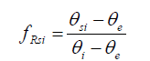
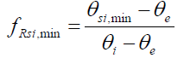
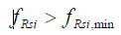
Minimale Temperatur an der Innenfläche der Gebäudehülle (°C)
Innentemperatur (°C)
Außentemperatur (°C)
zulässige Oberflächentemperatur (°C)

ENERGIEAUSWEIS
Nach der europäischen Gesetzgebung ist ein Energieausweis derjenige, der in einem der Mitgliedsstaaten der Europäischen Union oder einer zuständigen juristischen Person anerkannt ist und die Energieeffizienz eines Gebäudes angibt.
Um die Ergebnisse der Energieeffizienz des betrachteten Gebäudes zu bestimmen, muss zunächst die Methodik der Berechnung festgelegt werden.
Es sollten verschiedene Aspekte in Bezug auf den Energieverbrauch des Gebäudes berücksichtigt, technische und administrative Bedingungen für die Freigabe der Zertifizierung festgelegt und ein gemeinsamer Rahmen in Form eines Energieeffizienz-Labels für das gesamte nationale Gebiet geschaffen werden.
Die Verwendung eines Labels erlaubt es dem Nutzer des Gebäudes, alle energetischen und leistungsbezogenen Eigenschaften zu kennen und gibt ihm die Möglichkeit, diese zu bewerten und mit anderen zu vergleichen.
Die Energieeffizienz eines Gebäudes zu kennen, bedeutet, den Wert des Energieverbrauchs zu kennen, den das Gebäude benötigt, um den Energiebedarf unter normalen Belegungs- und Nutzungsbedingungen zu decken.
Dieses Verfahren wird bei Neubauten und Sanierungen von Altbauten angewandt, ausgenommen sind die Gebäude, die bestehen bleiben oder die in irgendeiner Weise geschützt sind. Industrielle und landwirtschaftliche Gebäude sind ebenfalls ausgeschlossen.
Um die Energieeffizienz-Zertifizierung eines Gebäudes zu erhalten, gibt es zwei mögliche Optionen: die allgemeine oder die vereinfachte Option.
Die allgemeine Option basiert auf der Bewertung des Energiebedarfs von Gebäuden durch den Vergleich mit einem anderen Referenzgebäude. Die vereinfachte Option prüft direkt den Energiebedarf der Gebäude durch die Begrenzung der charakteristischen Parameter der Umhüllung und der inneren Trennwände, die die thermische Hülle bilden.
Für alle Berechnungen wird ein EDV-Programm verwendet. Diejenigen, die verwendet werden können, sollten von offizieller Seite zugelassen und im gesamten Staatsgebiet anerkannt sein.
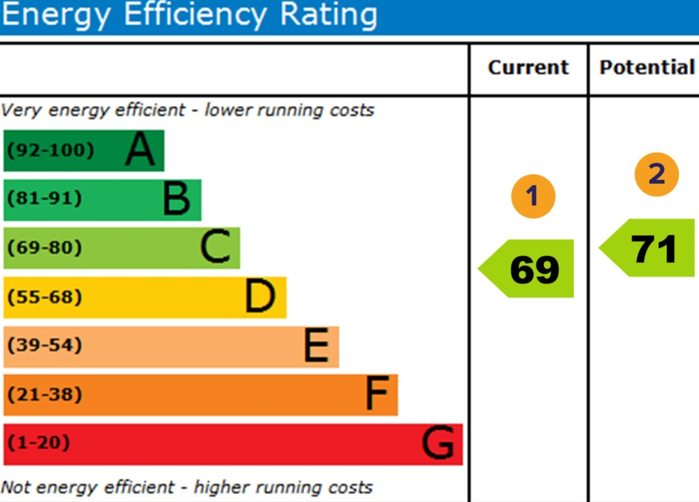
Das Zertifikat hat eine Gültigkeit von maximal 10 Jahren und der Eigentümer des Gebäudes ist für die Aktualisierung des Zertifikats verantwortlich.
Fig. 2. Anforderungen des Energieausweises.
Quelle 2. Green network energy

Normalerweise sind die Labels standardisiert, die dem Gebäude zugewiesene Einstufung der Energieeffizienz entspricht dem so errechneten Index der Klassifizierung der Energieeffizienz, die Skala besteht aus sieben Buchstaben von A ( effizienter) bis G (weniger effizient).

PASSIVHAUS ZERTIFIKAT
Das PASSIVHAUS-Zertifikat ist eine weitere Art der offiziellen Zertifizierung, die sich auf die Nachhaltigkeit des Gebäudes konzentriert.
Ein Gebäude mit dieser Art von Zertifizierung erreicht eine Reduzierung des Heiz- und Kühlbedarfs um 75 %, was für den Eigentümer niedrige Energiekosten bedeutet. Um diese Eigenschaften zu erreichen, muss das Gebäude eine optimale Gebäudeform haben, um die Kontaktfläche nach außen zu reduzieren und den Klimatisierungsbedarf zu verringern, sowie die richtige Ausrichtung der Fenster haben, um die Sonne zu nutzen und richtig zu lüften.
Die Anforderungen an diese Art der Zertifizierung sind ein entsprechendes Niveau des Heizbedarfs, des Kühlbedarfs, der Primärenergie (Warmwasser, Strom...), der Dichtheit.

KLIMAEINFLUSS AUF HOLZGEBÄUDE

KLIMAEINFLUSS AUF HOLZGEBÄUDE
Holz ist ein Material, das durch klimatische Einflüsse beschädigt werden kann, und es gibt 4 Faktoren, die die Haltbarkeit des Holzes gefährden können. Diese Faktoren sind Sonneneinstrahlung, Wasserkontakt, Pilze und Insekten.
    - Sonneneinstrahlung
Das Sonnenlicht, das auf die Erdoberfläche gelangt, besteht aus einem breiten Strahlungsspektrum, das in drei Gruppen unterteilt werden kann, wie in der Abbildung unten zu sehen ist: Ultraviolette Strahlung, sichtbare Strahlung und infrarote Strahlung.
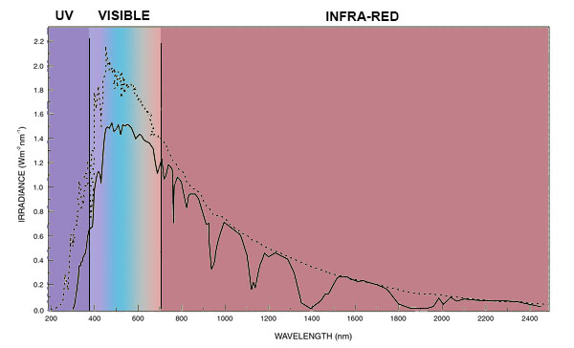
Fig. 3. Solar radiation spectrum
Source 1. UPV
- Ultraviolette Strahlung (UV). Diese erste Gruppe von Strahlungen repräsentiert 5% des Sonnenlichts. Diese Strahlung hat eine große Energiemenge, die tief in die Holzoberfläche eindringen kann, selbst wenn eine Lackschicht über der Oberfläche vorhanden ist. Aus diesem Grund kann diese Strahlungsgruppe als die schädlichste für das Holz und seine mechanischen Eigenschaften angesehen werden.
- Sichtbare Strahlung. Diese Gruppe von Strahlung stellt den Teil der Strahlung dar, der sichtbar sein kann. Diese hat nicht genug Energie, um größere Schäden am Holz zu verursachen. In jedem Fall kann sie einige Farbveränderungen im Holz verursachen.
- Infrarote Strahlung. Dieses nicht sichtbare Strahlungsspektrum trägt durch den Temperaturanstieg zur Holzzerstörung bei, die durch die Ultraviolett-Strahlen verursacht wird. Auch die Temperaturerhöhung, die diese Strahlen verursachen, kann für die Verbindung von Lack und Holz problematisch sein.

    - Wasser
Wasser ist eine Komponente, die leicht durch die Lackschicht dringen kann und die relative Luftfeuchtigkeit des Holzes beeinträchtigt. Dieser Anstieg der relativen Luftfeuchtigkeit kann die Ausbreitung von Pilzen begünstigen, die die Integrität des Holzes schädigen.
    - Pilz
Wie bereits erwähnt, kann eine hohe Luftfeuchtigkeit zusammen mit einigen Faktoren, wie Temperatur und Menge an Sauerstoff, das Auftreten von Pilzen in Holzelementen fördern.
    - Insekten
Die Insekten, die Holzelemente befallen können, lassen sich in vier verschiedene Gruppen einteilen:
- Anobien (Nagekäferarten). Dies ist der Fall bei den häufig vorkommenden Holzwürmern, die gehärtetes Holz angreifen, sowohl Splint- als auch Kernholzteile. Wenn ein Stück Holz von dieser Insektentypologie angegriffen wird, verliert es nicht alle seine Eigenschaften. Die Spur, die dieser Insektentyp hinterlässt, ist eine Reihe von Löchern mit einem Durchmesser von 1,5 - 3 mm in der Holzoberfläche.
- Lictiden (Splintholzkäferarten). Dieser Insektentyp befällt nur einige Laubholzarten mit einem hohen Stärkegehalt. Ihr Befall ist sehr aggressiv gegenüber der Holzstruktur und kann zu einem Verlust der wichtigsten strukturellen Eigenschaften führen. Die Spuren, die diese Art von Insekten hinterlässt, sind eine Reihe von Löchern, die den zuvor erwähnten ähnlich sind, und das Fallenlassen eines sehr weichen Staubes, der Mehl ähnelt.

- Cerambyziden (Bockkäferarten). Dies ist eine sehr aggressive Art von Insekten. Der Befall ist erst in einem fortgeschrittenen Stadium des Prozesses zu erkennen, wenn der größte Teil des Schadens bereits eingetreten ist. Wenn ein Stück Holz von diesem Insekt befallen ist, wird es wahrscheinlich die meisten seiner physikalischen Eigenschaften verlieren. Die Spur dieses Exemplars sind ein paar Löcher von 7-8 mm Durchmesser

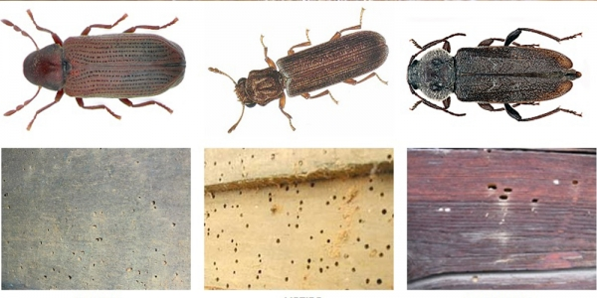
Fig. 4. Aussehen und Spuren von Anobiden, Lictiden und Cerambiziden.
Source 2. Termitastratamientos.es
- Termiten (Isoptera). Dies ist die aggressivste Art von Xylophagen, die überhaupt keine Spuren hinterlässt und sich äußerlich nicht bemerkbar macht, da sie im Dunkeln lebt. Infolgedessen greift diese Spezies nur das Innere der Holzteile an, wodurch der Querschnitt des Holzelements und seine Eigenschaften drastisch reduziert werden.
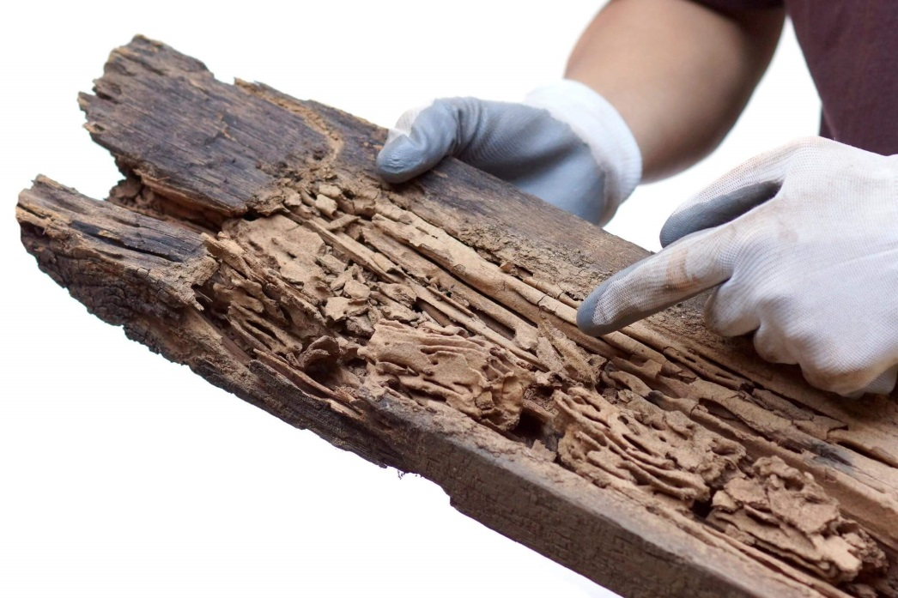
Fig. 5. Spuren von Termiten in einer Holzdiele
Source 3. Lloyd Pest Control
Der wichtigste Aspekt, um die Zersetzung von Holz zu kontrollieren, ist eine angemessene Kontrolle der Luftfeuchtigkeit. Sobald Pilze beginnen, das Holz zu zersetzen, wenn die Feuchtigkeitswerte über 22% liegen, kann sich der Pilz weiter ausbreiten. Um das Holz vor der Ausbreitung von Pilzen zu schützen, wird empfohlen, den Feuchtigkeitsgehalt unter 19% zu halten.

EINFLUSS DER HOLZNUTZUNG AUF DIE UMWELT
Eine der interessantesten Eigenschaften von Holz im Bausektor ist, dass der ökologische Fußabdruck, den es mit sich bringt, praktisch null bzw. sogar negativ ist, wie in der folgenden Abbildung zu sehen ist.
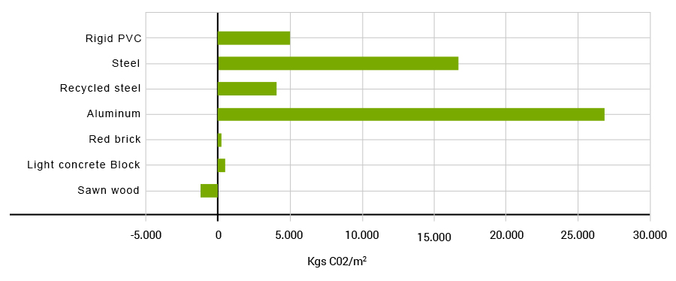
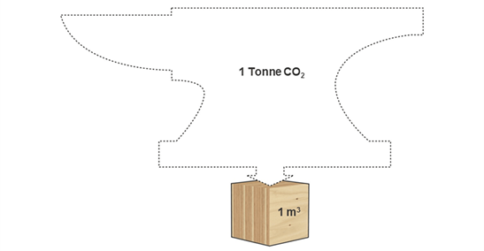
Das bedeutet, dass die Verwendung von Holz im Bausektor nicht nur weniger schädlich für die Umwelt ist als andere Materialien, sondern sogar positiv sein kann, da seine Verwendung die Wiederaufforstung großer Flächen mit neuen Bäumen gewährleistet. Der Hauptgrund, warum dies positiv ist, ist, dass neue Bäume mehr CO2 aus der Atmosphäre absorbieren als ältere Bäume, und da die Verwendung von Holz eine gewisse Abholzung und eine kompensierende Wiederaufforstung erfordert, bedeutet dies, dass ältere Bäume mit geringerer Absorption durch neuere Bäume mit besseren Absorptionswerten ersetzt werden. Außerdem kann das beim Bau verwendete Holz immer noch etwas CO2 absorbieren, was die Renovierung der Luft in der Umgebung der Gebäude verbessert und zur globalen CO2-Absorption beiträgt. Am Ende kann dieses Material in den meisten Fällen etwa eine Tonne CO2 pro m3 Holz absorbieren.
Diese Absorption arbeitet mit den CO2-Emissionen zusammen, die während des Bauprozesses registriert werden können, und endet mit einem Durchschnitt der CO2-Emissionen/Absorptionen, der das CO2 begünstigt, wie in Abbildung 7 zu sehen ist.
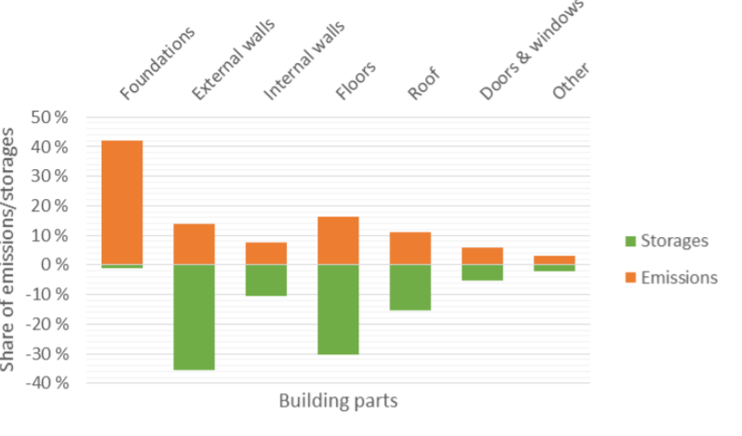
Fig. 8. Anteil der Emissionen / Speicherungen von Holz.
Source 6. Carbon storage in wood-based buildings. Matti Kuittinen.
Im Unterschied zu anderen Baumaterialien sind für Holz keine sehr anspruchsvollen industriellen Prozesse erforderlich, da das direkt aus den Wäldern gewonnene Holz gute physikalische und mechanische Eigenschaften aufweist. In einigen Fällen sind einige spezialisierte Sägeprozesse erforderlich, die aber nicht viel Energie benötigen. Aus diesem Grund schneidet Holz, wie in Abbildung 8 zu sehen ist, im Verhältnis zu den CO2-Emissionen viel besser ab als andere Baumaterialien, wie Beton, Ziegel oder Stahl.
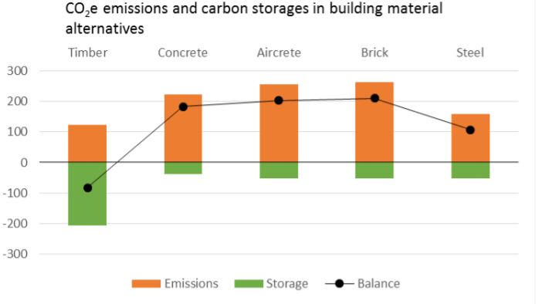
Source 7. Carbon storage in wood-based buildings. Matti Kuittinen.
Fig. 9. CO2-Emissionen und Kohlenstoffspeicher in unterschiedlichen Baumaterialien

